**Jornada 400 años: aniversario luctuoso Cervantes/Shakespeare**

**Aula Magna, plantel del Valle**

**Jueves 21 de abril, 2016**

**http://kristine2stf.files.wordpress.com/2011/02/donquijote1.gif**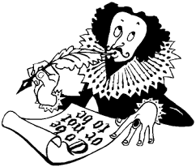

**Programa**

12:00 Inauguración

13:00 Conversatorio Cervantes/Shakespeare: puntos de confluencia, María Stoopen y Julio Hubard

14:30 Coloquio de estudiantes: reinterpretaciones del *Quijote*

18:30 Lectura en atril: monólogos sobre la obra de Shakespeare por estudiantes

20:30 Clausura

Comité organizador: Teresa Dey, Grissel Gómez Estrada, Adriana Jiménez